M51H车载硬盘录像机

说
明
书
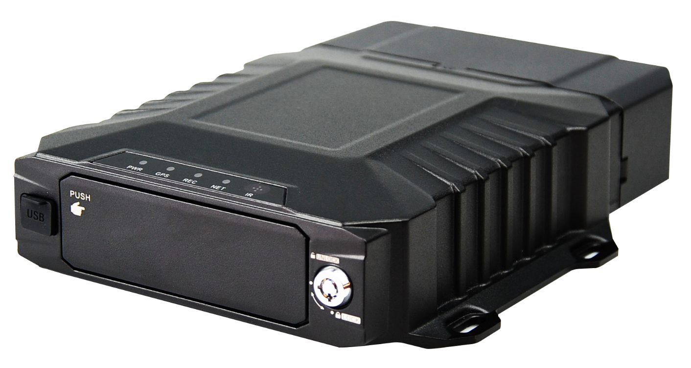

目录

1 产品介绍 3
2 产品特性 3
3 设备参数 4
4 设备规格 5
5 装箱清单 8
6 应用场景 10
7 安装指引 10
7.1 电源接线： 10
7.2 示意图 11
7.3 湿度要求： 12
7.4 安装位置： 12
7.5 设备安全： 12
8 主机操作指南 12
8.1 遥控器功能键说明 12
8.2 菜单结构图 13
8.3 用户登录 14
8.4 主菜单（一级菜单） 15
8.5 回放（二级菜单） 16
8.6 图片（二级菜单） 17
8.7 设置（二级菜单） 17
8.8 工具（二级菜单） 29

产品介绍
M51H 是专为车载、远程视频监控开发一款高性能、灵活扩展的设备。采用HI3521D高速稳定的嵌入式系统，使用先进的 H.265/H.264视频压缩/解压缩技术，成熟4G、WiFi、GPS/BD可靠方案。汽车行驶信息记录和远程视频上传，配合调度监控平台可实现中央远程视频监控、车辆智能调度管理及基于中心数据库的回放分析。产品具有抗振能力强、外观简洁、安装灵活方便、功能全面、可靠性高等特点，为客户提供更全面安全、优质的服务。

产品特性
- 工业级设计，车载专用接口，保证产品在复杂环境下可靠稳定运行；
- 最新的音视频压缩技术；
- 支持音视频存储；
- 专业稳定的特殊文件系统；
- 可扩展4G、WIFI、BD/GPS功能模块；
- 支持本地和远程云台控制；
- 支持1个硬盘和1张SD卡存储；
- 支持硬盘盒USB2.0接口导数据；
- 支持USB接口数据备份；
- 支持外置UPS电源续航；
- 快速开机；
- 支持苹果、安卓等移动终端监控软件；

设备参数
规格项 |  | 说明
协议 |  | 支持私有、部标、国标、RTSP等多种协议
电源输入 |  | 电源输入（DC+8V〜36V）,符合+12/24V车辆电气要求
点火信号（车钥匙）
•≤6V,点火信号关闭
• ≥7.5V，点火信号开启
摄像头供电电源(AV IN1-AVIN4) |  | 摄像头电源输出+12V,输出电压12V (+/-0.5V),总输出最大电流2A (带输出过流保护)，每路摄像头红外开启后电流不超过0.5A。
显示屏供电电源(AVOUT) |  | 显示屏供电输出，+12V (+/-0.5V),屏的电流不超过0.5A。
外接设备电源输出(DC OUT) |  | +12V,输出电压12V (+/-0.5V),最大输出电流1A
 |  | +5V, 输出电压5V (+/-0.2V),最大输出电流1A
功耗 |  | 全功能下最大功耗≤25W  待机功耗≈0W
录像存储媒质 |  | 支持1个SD卡，1个2.5寸硬盘存储
视频 | 视频流标准 | ISO 14496-10
 | 视频输入 | AHD输入：4 路1080/25fps  IPC输入：可扩展1-4路
 | 视频输出 | 默认1路CVBS输出(VGA输出选配)
 | 视频输出显示 | 单画面、四画面、六画面、八画面可配
 | 视频制式 | PAL/NTSC 制式
 | 图片压缩标准 | H.264 Main Profile/H.265
 | 图像分辨率 | 1080P/720P/D1可选
音频 | 音频压缩标准 | 默认G.726,G.711A可选
 | 音频输入 | 4路音频输入，独立对讲手麦接口
 | 音频输出 | 1路音频输出
 | 录音方式 | 声音与视频同步录制
掉电保护 | 内置UPS | 内置5x7F*2.7V 电容UPS，通电3分钟充满。外部掉电，可保持系统工作7s，来完成系统录像、日志等重要数据保存
I/O | 开关量报警输入 | 支持4路开关信号报警输入，2路模拟量输入  •高电平报警输入值：3.3〜36V  •低电平报警输入值：0〜3.3V
 | 开关量报警输出 | 2路报警输出
通信接口 | 串行接口 | 预留RS232/RS485接口
USB接口 | USB2.0 | USB2.0传输
无线通信 | 4G接口 | 默认TDD-LTE/FDD-LTE等国内运营商所有4G制式，国外制式模块可选
 | WIFI接口 | 2.4/5.8G可选
其他 | 工作温度 | -20〜 +70°C （通风良好条件下的环境温度）
 | 工作湿度 | 8%〜90%（无凝结）
 | 尺寸外观 | 176.9mm（L）*186.8mm（W）*54mm（H）（不含束线罩）
 | 重量 | 裸机：1.4kg  装箱：2kg（以M51H-DGNE1-L为标准）

设备规格
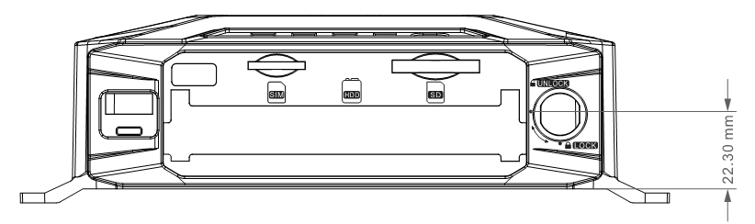
面板指示灯状态说明
LED灯 | 常亮 | 闪烁 | 长灭
PWR | 正常工作 | 视频丢失or待机or升级 | /
GPS | 定位成功 | 未定位 | GPS模块不存在
REC | 不录像 | 录像 | 媒介不存在
NET | 注册上平台 | 未注册上平台 | 4G或WiFi模块不存在且未注册上平台

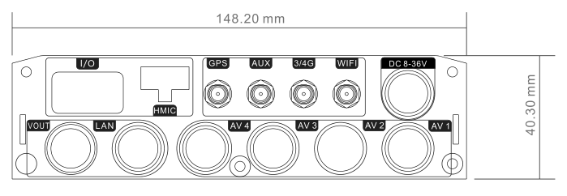
后板接口
序号 | 接口标记 | 说明
1 | DC8-36V | 电源输入接口
2 | A/V IN1 | 音视频输入通道一
3 | A/V IN2 | 音视频输入通道二
4 | A/V IN3 | 音视频输入通道三
5 | A/V IN4 | 音视频输入通道四
6 | A/V OUT | 音视频输出
7 | LAN | 网络口，可转接RJ45
8 | I/O | 报警输入、输出接口
9 | GPS | BD/GPS天线接口
10 | AUX | 预留模块接口
11 | 4G | 4G天线接口
12 | WIFI | WIFI天线接口
13 | HMIC | 手麦/喇叭接口

尺寸规格
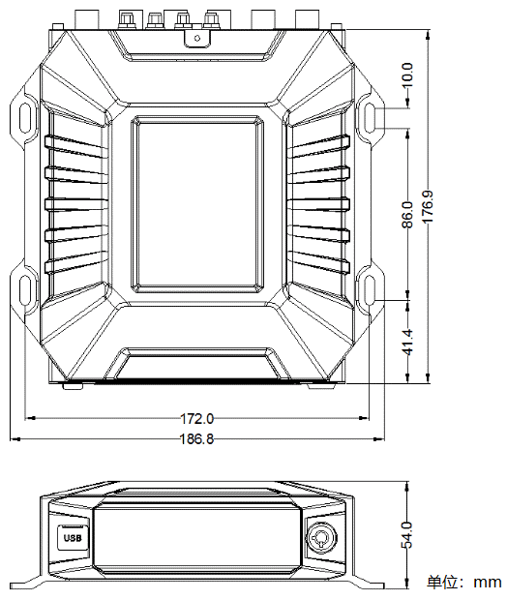
I/O扩展线
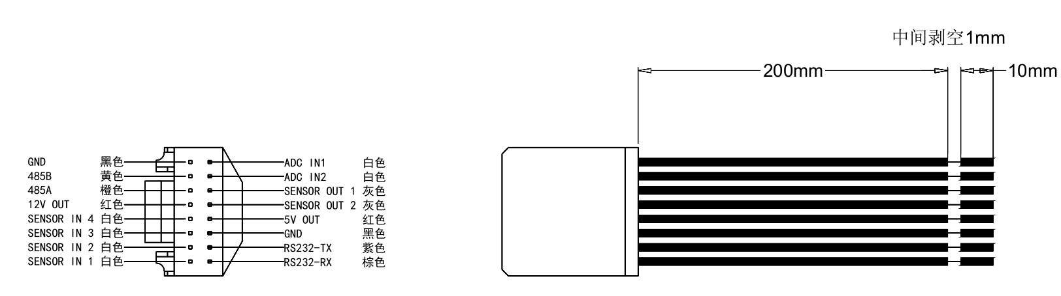
线束颜色 | 标记 | 描述
黑色 | GND | 地线
黄色 | 485B | RS485B
橙色 | 485A | RS485A
红色 | 12-OUT | 12V电源输出
白色 | SENSOR IN4 | 报警输入通道四
白色 | SENSOR IN3 | 报警输入通道三
白色 | SENSOR IN2 | 报警输入通道二
白色 | SENSOR IN1 | 报警输入通道一
白色 | ADC IN1 | 模拟量输入通道一
白色 | ADC IN2 | 模拟量输入通道二
灰色 | SENSOR OUT1 | 报警联动输出一
灰色 | SENSOR OUT1 | 报警联动输出二
红色 | 5V OUT | 5V电源输出
黑色 | GND | 地线
紫色 | RS232-TX | RS232 发射
棕色 | RS232-RX | RS232 接收

装箱清单
序列 | 名称 | 数量 | 图片
1 | 主机 | 1 | 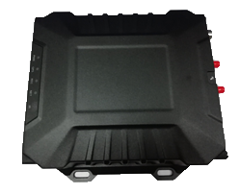
2 | 电源线 | 1 | 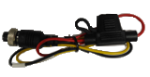
3 | GPS线 | 1 | 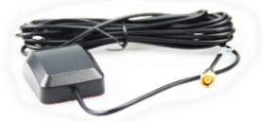
4 | 3/4G线 | 1 | 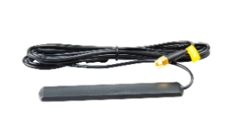
5 | WIFI天线 | 1 | 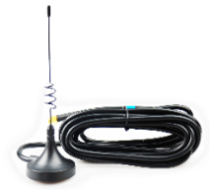
6 | 报警线 | 1 | 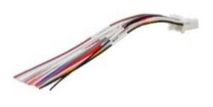
7 | 配件袋  钥匙一串  保修卡一张  合格证一张  螺丝 | 1 | 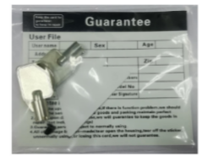
8 | 束线罩 | 1 | 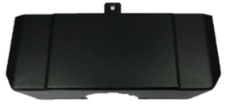

注： M51H-DGNE1-L-T-CVBS、M51H-DGNE-L-CVBS、M51H-DGNE-L-VGA、M51H-DGNW-CVBS、M51H-DGWN1几款型号装箱不含WIFI天线；M51H-DGNN-CVBS、M51H-DGNN-VGA几款型号装箱不含3/4G线及WIFI天线；M51H-DNNN-CVBS、M51H-DNNN-VGA几款型号装箱不含GPS线、3/4G线及WIFI天线。

应用场景
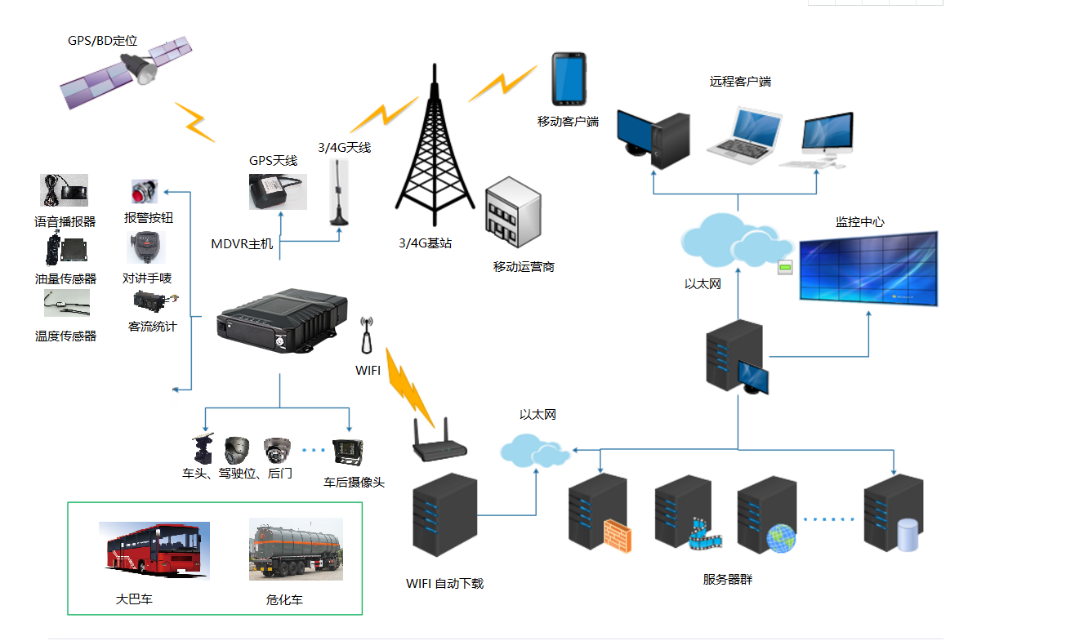

安装指引

电源接线：
    - 录像机使用直流电源，连接电源时请注意电源正负极性。
    - 录像机输入电压范围是8V～36V，请勿接入超出此范围的电源。电压过低将导致车载录像机无法正常工作，电压过高则会损坏车载录像机。
    - 建议将车载录像机直接接于车上电瓶电源输出。请注意，不要接车上发电机电源输出，因为发电机输出在启动时可能产生瞬时高压，损坏车载录像机。
    - 录像机接上摄像机后，启动功率超过60 W（消耗功率会因外接设备不同而异）。电源必须能提供60 W以上的功率（例如，当车上电源输出电压为12V 时，电源线必须能承受5 A以上电流）。
    - 即使设备关闭，机器内也带电，要避免短路。在连接其它外部设备前请断开本设备与电源之间的连接。
    - 设备本机对外输出电压为12V，仅用于为摄像头供电，请勿附带任何未指定允许在设备上使用的设备。
    - 设备传感器输入方式为电平方式，外接电压小于2V时认为是低电平，处于5V～30V区间时认为是高电平，超过30V，会导致设备损坏。电压大于2V小于5V时，为非法值。
    - 正确连接设备的地线到车辆的地线上组成回路。
    - 若长期不使用机器，最好完全断开设备的电源以延长使用寿命。
    - 建议在电源线外部套上耐磨、耐热、防水、防油套管，防止由于在车上长期震动，摩擦而导致线路短路或断路。
    - 电源线靠近车上电源输出正极一端，需加装10 安培的保险盒。以防在电源线路上发生短路时，烧毁车上电源。
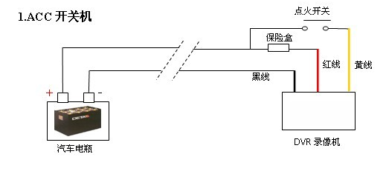
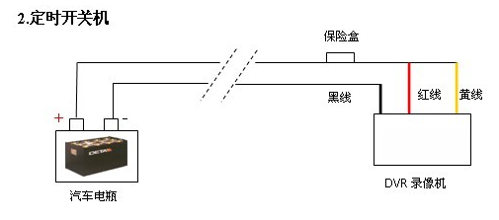

示意图
    - 设备有4组开关量报警输入接口。报警输入检测都是电平检测，可接各种车辆行车状态，比如刹车、转向喇叭等等。刹车检测示意图如下图所示，当刹车板踩下时，设备就能检测到高电平，否则检测到低电平。
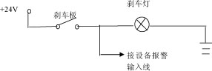
示意图

湿度要求：
    - 在干燥的环境安装设备，避免潮湿、滴水、喷水等场所。请勿把设备安装在凹陷会积水的场所或液体会滴落的湿的场所。
    - 请勿用湿手触摸设备，也不要站在水中或和其他水源接触时触摸设备，有触电危险。

安装位置：
    - 为延长设备的寿命，请尽可能把设备安装于车辆振动较弱的部位，比如司机座位后方。
    - 设备应安装于车辆内通风的部位：安装在平面上的设备应与其它物体保持6英寸（15厘米）距离，以利于空气的流通和散热；不能安装于封闭的空间内（比如车辆后备箱）。
    - 设备的外接线材要有足够的间隔和外套阻燃管保护，以确保线材不被弯曲或由于震动磨损而漏电。
    - 确保设备远离车辆上的热源，设备周围不能有杂物堆放，严禁在设备上放置任何物品。
    - 设备只能水平或者侧向垂直安装（如有其他方向的安装需求，请先咨询厂家），任何其它角度的安装方式都可能损坏设备，是被严厉禁止。

设备安全：
    - 确保乘客或司机不能干预和损坏设备部件、摄像机、线材和其它附件，不要把设备安装在靠近其它受限制的车辆组件的地方。
    - 安装设备组件、摄像机、附件和线材时，发动车辆可能会引起设备的损坏，要确保安装过程中车辆静止，防止设备跌落。

主机操作指南

遥控器功能键说明
按键 | 功能说明 | 图片
【0－9】 | 【0－9】键：在设置状态下，数字输入键用于选择数字。在回放时，用于切换单通道画面，0键用于切换所有通道同时回放； | 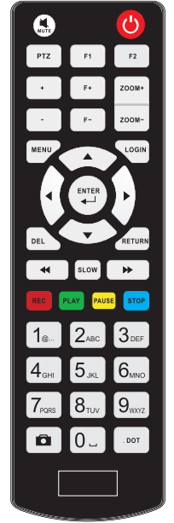
 | 返回到预览画面或返回到上一级菜单。
 | 系统设置参数的选切和设置、播放等操作的确认键。
▲，，， | 方向键。上、下、左、右光标方向移动键。  在录像回放画面时，右方向键为向前快速切换键，左方向键为快速倒退切换键。  在预览画面时，左右方向键为显示设备系统状态信息键。
 | 进行全通道画面图片抓拍功能。
 | 删除键，删除选框内输入的数字
 | 在输入网络信息时，如IP地址、域名时，该键为符合 “.” 输入作用。
 | 控制外接云台
+ | 可进入测试界面，查看模块信息等，便于调试
其他 | 功能保留键

实时预览界面
摄像头实时预览界面不进行任何操作在三大区域分别叠加不同的OSD信息：
左上角显示的是时间信息，右上角显示的是设备一些状态图标，下面区域显示的是些外设信息数据。图标状态含义从左到右依次是注册平台、GPS定位、wifi拨号、4G拨号、SD卡录像、HDD录像，常见的图标状态有：
注册平台成功、注册平台失败、GPS定位成功、GPS定位失败、client模式、AP模式、wifi模块不存在、4G模块不存在、SIM卡不存在、4G拨号成功、 SD卡不存在、SD卡存在且录像、HDD不存在、HDD存在且录像
图标其他状态请询问供应商索要图标详细文档，图标状态可以按遥控del键一键隐藏。
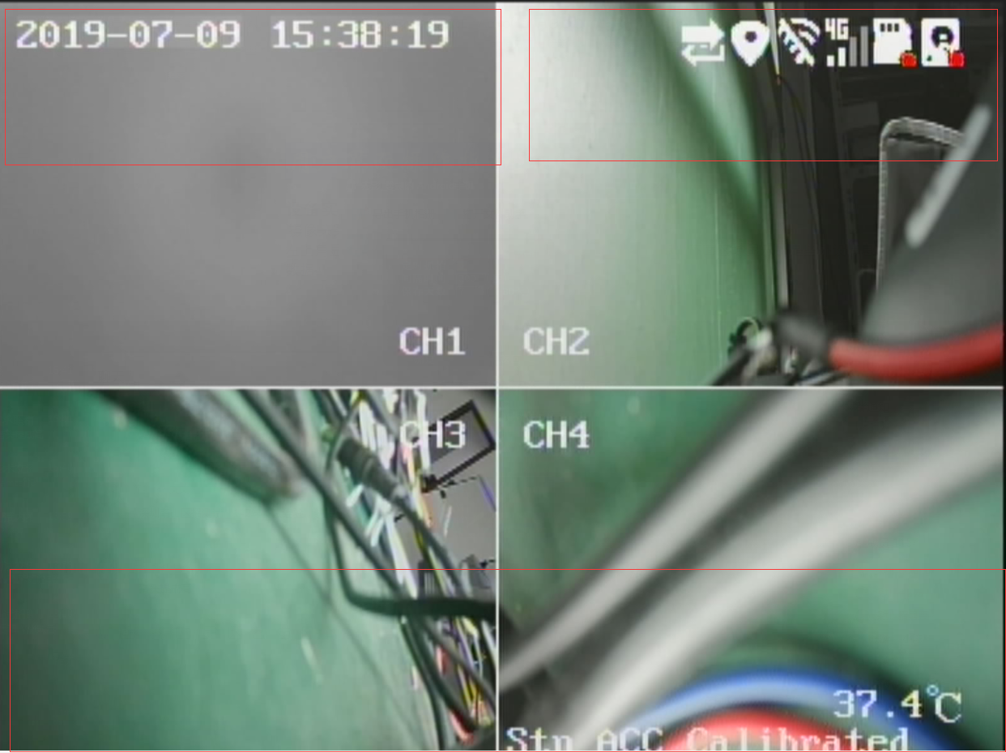

菜单结构图
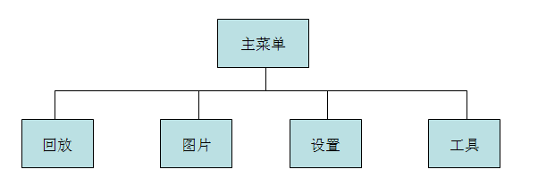

用户登录
主机开启后，按面板上的【ENTER】键，弹出用户登陆界面（如下图），输入用户密码，出厂默认管理员密码为：999999 。
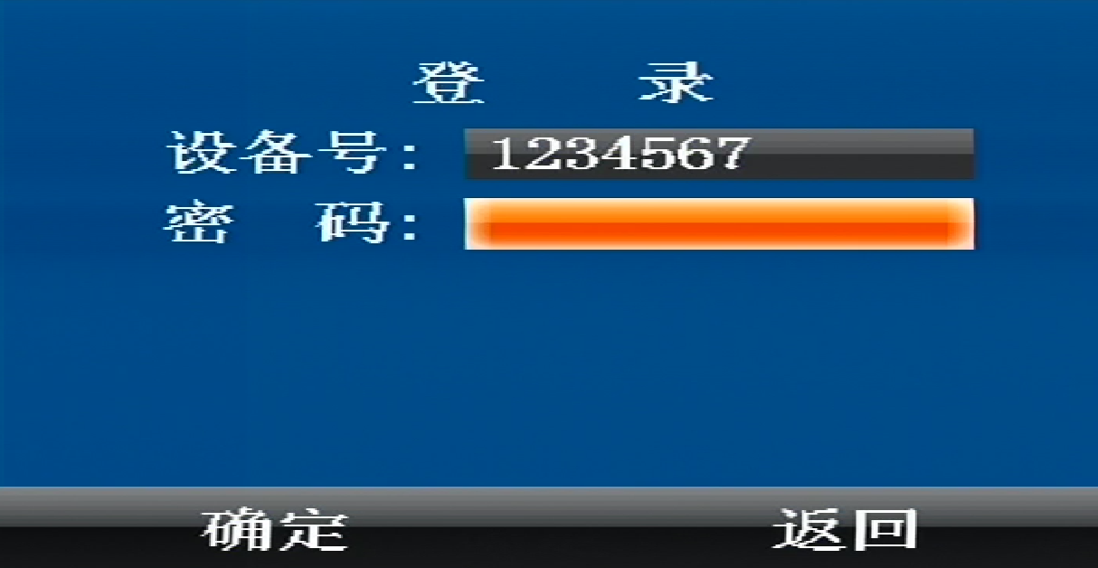

主菜单（一级菜单）
主菜单包括 回放、 图片、 设置、 工具。
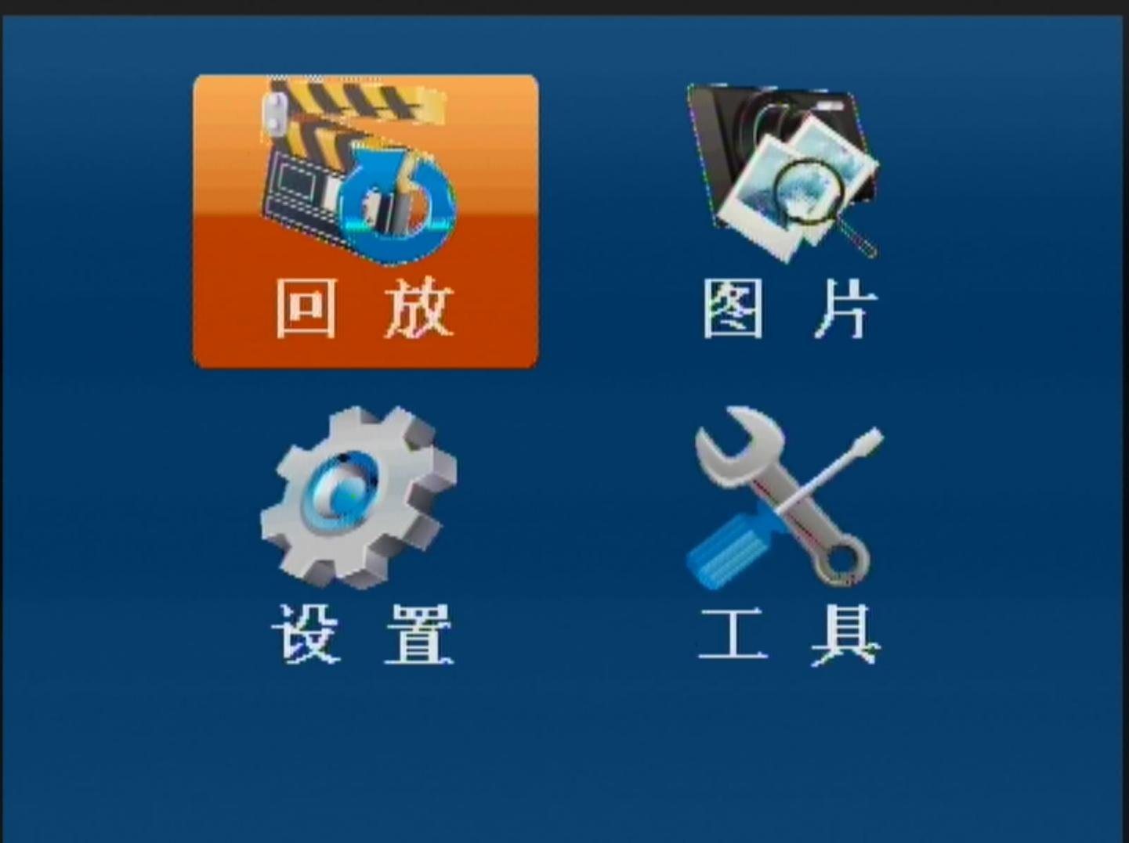

回放（二级菜单）
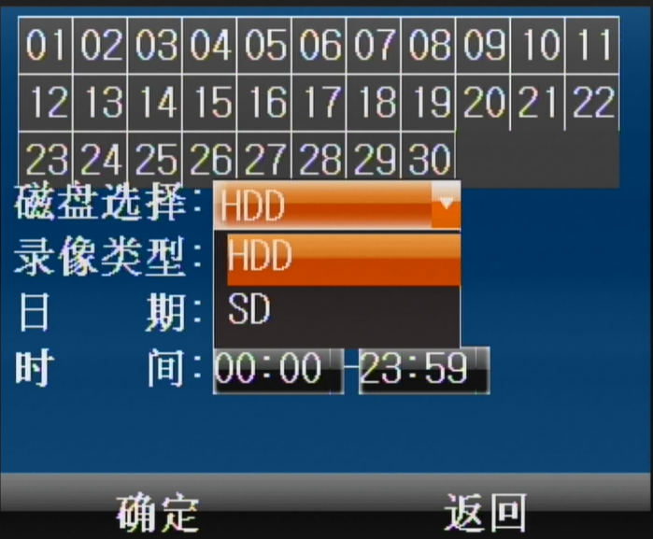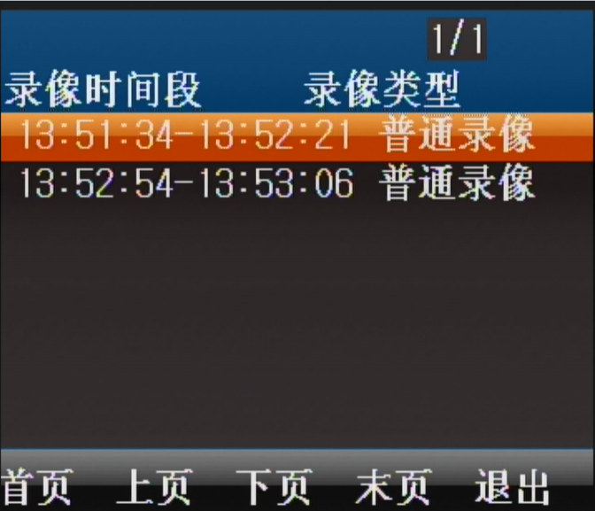

按方向键选择要查看的录像资料，按【ENTER】键后开始播放录像资料

图片（二级菜单）
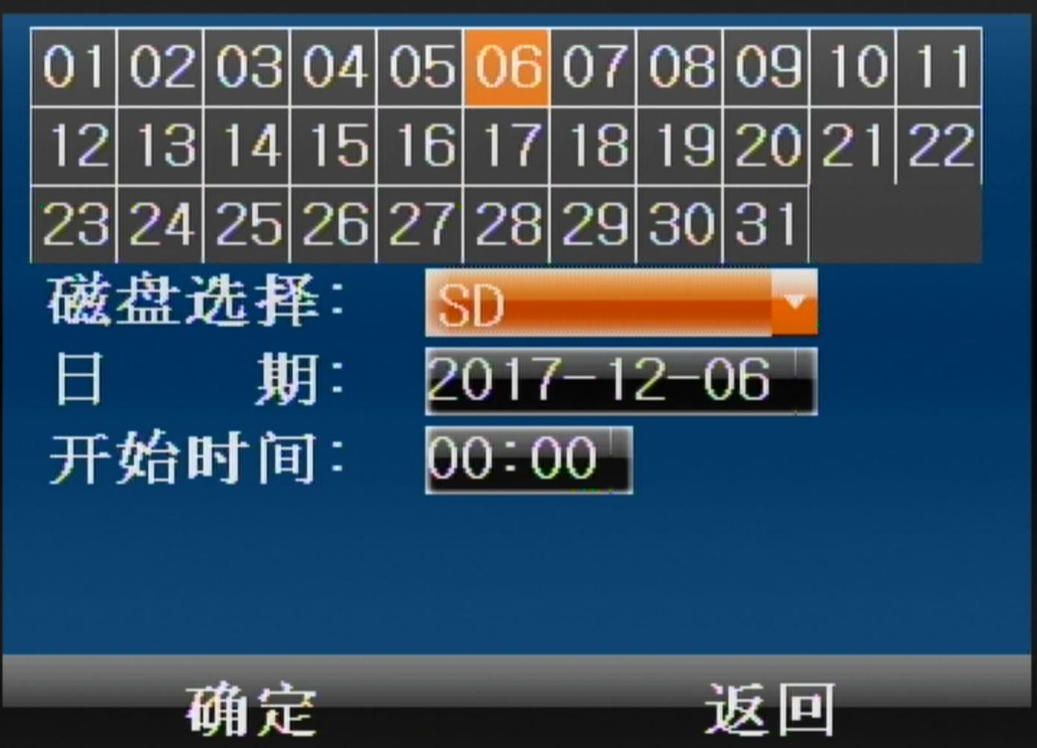
日期框标示为黄色表明其当日有抓拍的图片文件。

设置（二级菜单）

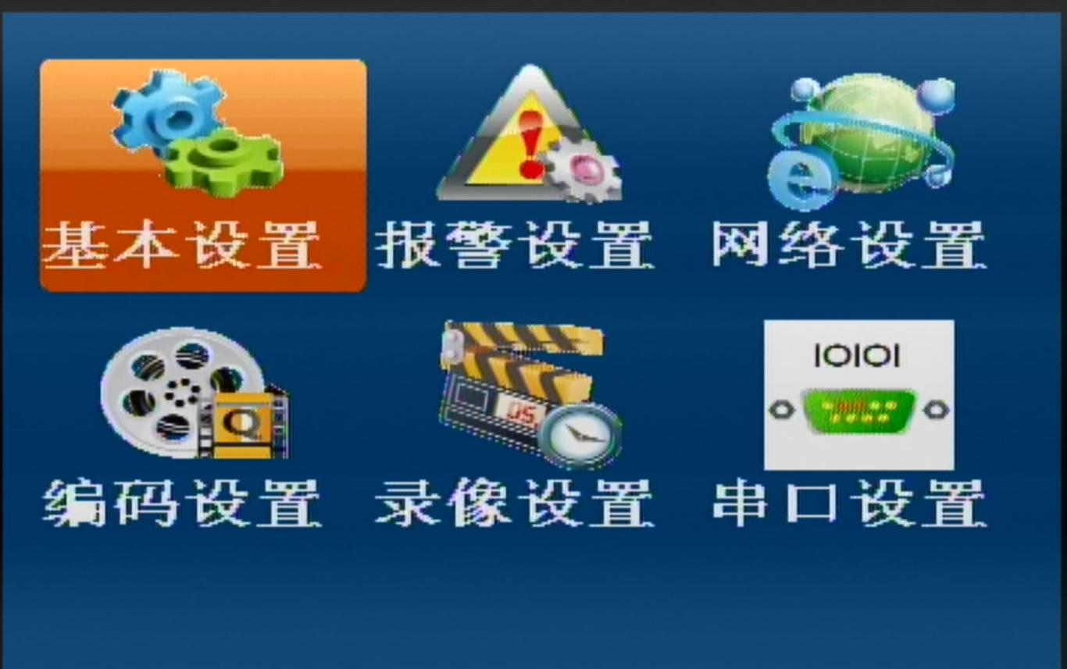
系统设置主要包括以下子菜单：基本设置、报警设置、 网络设置、编码设置、录像设置、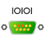串口设置。

    - 基本设置
进行系统基本信息的设置，包括5个三级菜单：
时间：用于设置设备的系统时间相关参数，包括日期、时间、时区、校时。
密码：用于设置用户菜单操作安全控制，登录密码等。
用户：用于设置设备的属主信息，如设备编号、所安装车辆相关信息。
镜像：用于设置1—4通道视频镜像模式。
开关机：用于设置设备的开关机模式。
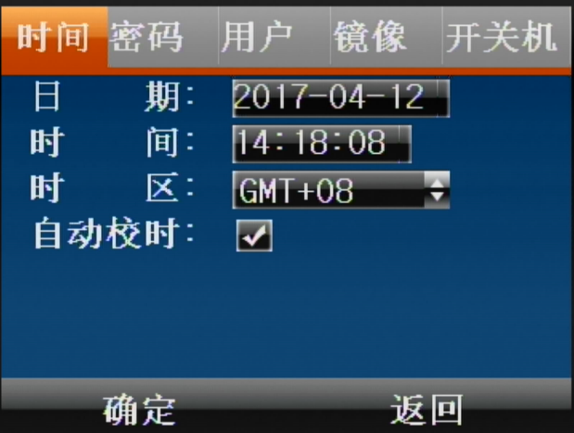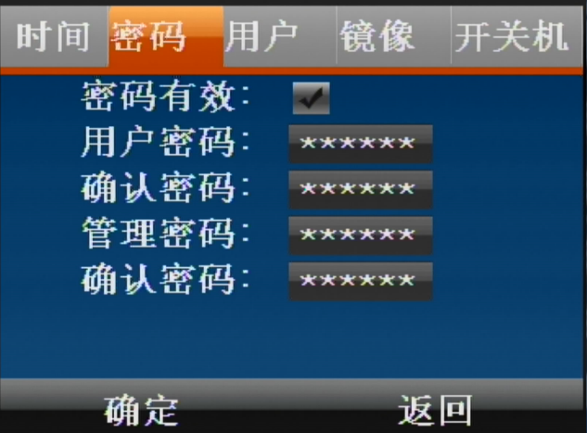
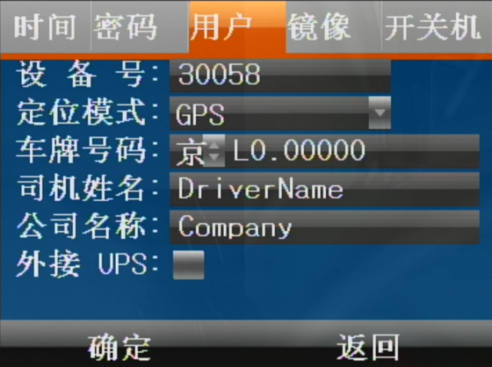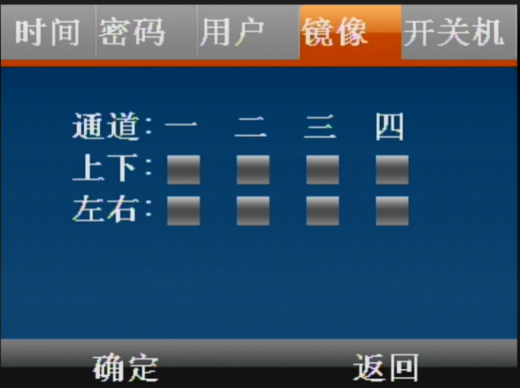
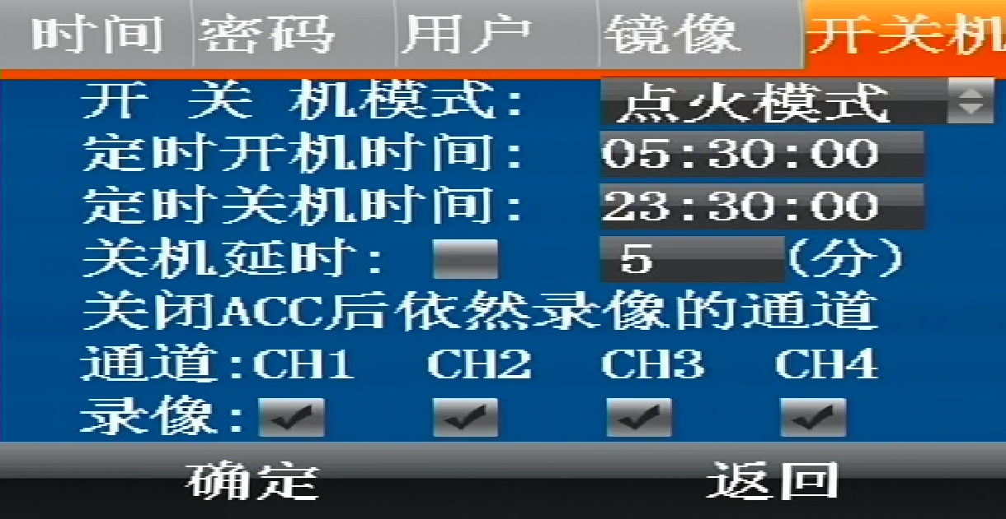

    - 报警设置
进行报警设置，包括5个三级菜单：
基本：本菜单配置设备的报警输入采集和报警输出联动相关参数。
输入：本菜单用于配置IO报警输入，可以设置3路报警输入
输出：选择电平高低，选中高电平择报警输出为高电平。功能选择（网络、油控等）
联动： 4路报警设置，选择对应着报警输入设置
加速度：本菜单用于设置开启和查看Gsensor值。Gsensor重力感应器
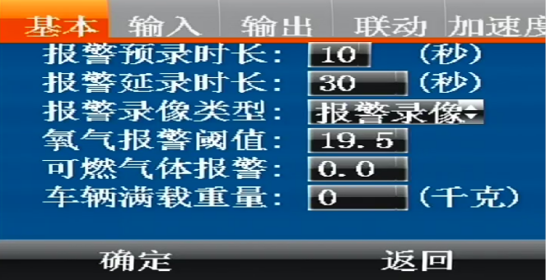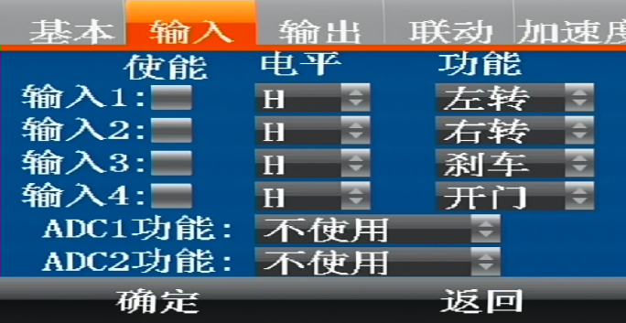
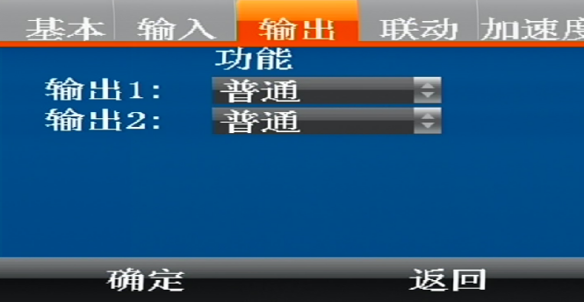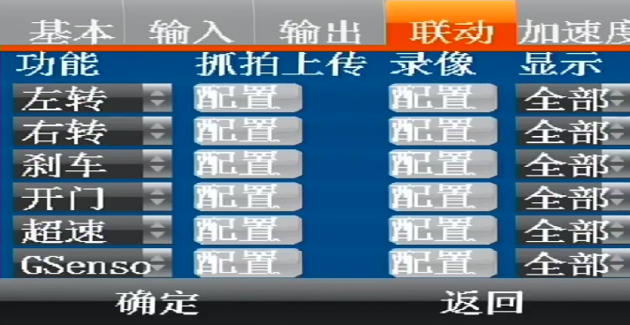
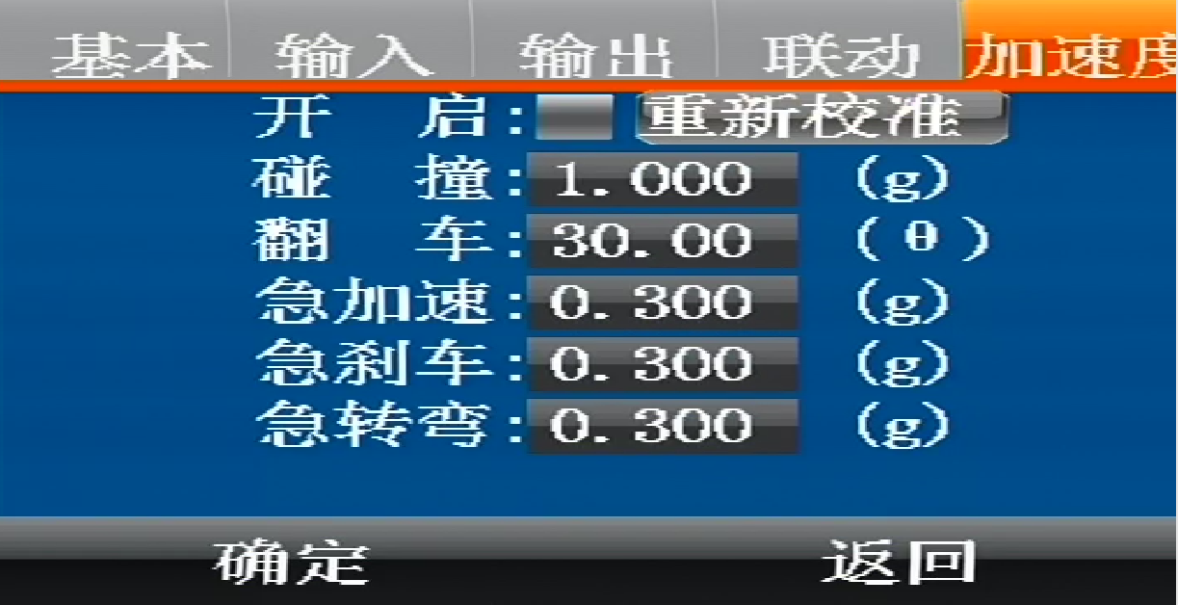
    - 网络设置（备注：此大项为网络机型设置参数使用）
本栏目设置设备的网络相关参数，包括7个子项目内容：
模式：用于设置设备网络模式等参数。
中心：用于设置设备连接服务器的中心IP等参数。
4G：用于设置设备4G类型等参数。
网络：用于设置设备IP等相关参数。
WIFI：用于设置设备的WIFI模式及对应参数配置。
PTT：用于设置设备PTT功能设置。
808：用于设置808平台功能。
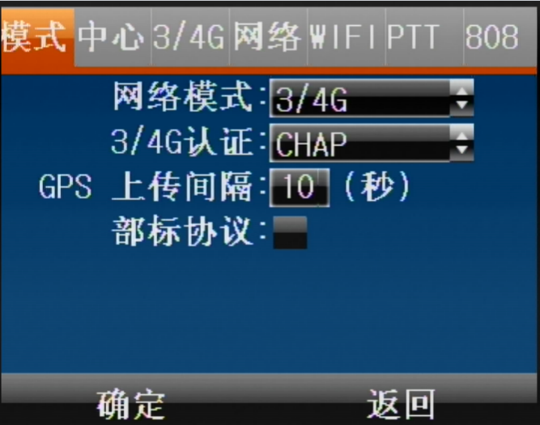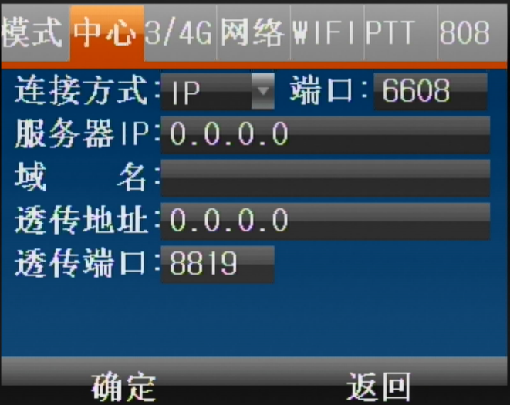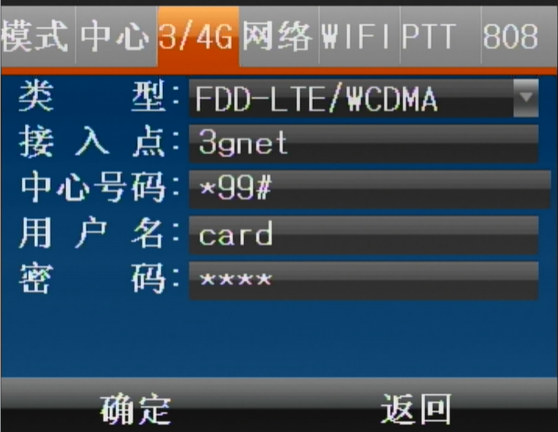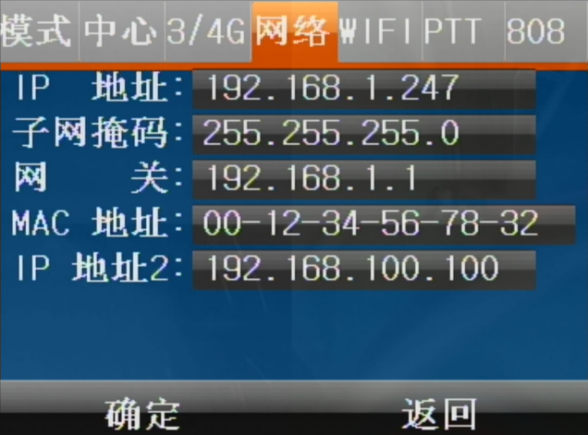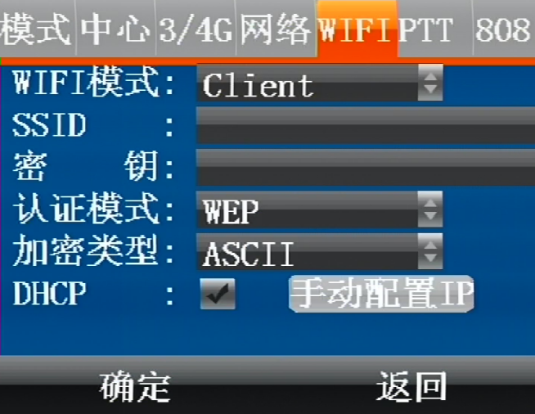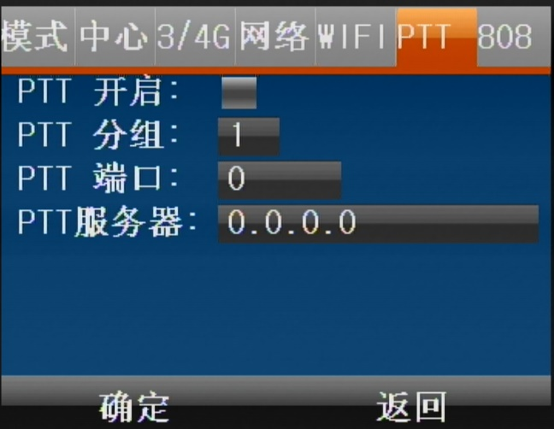
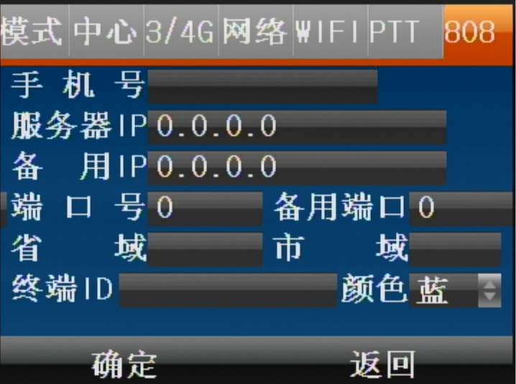
    - 编码设置
进行编码设置，包括3个三级菜单：
主码流：用于选择 1080P、720P、D1分辨率类型、音视频开启，图像清晰度1080P最好，D1最差
子码流：用于选择 编码模式清晰度、图像画质等参数
OSD：用与叠加车牌、设备号等参数
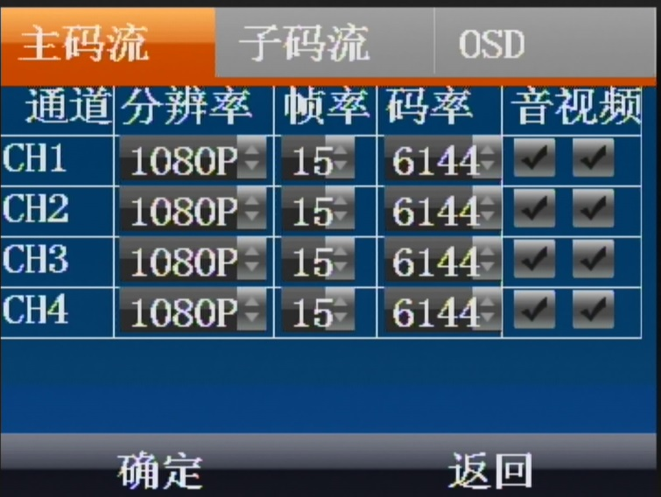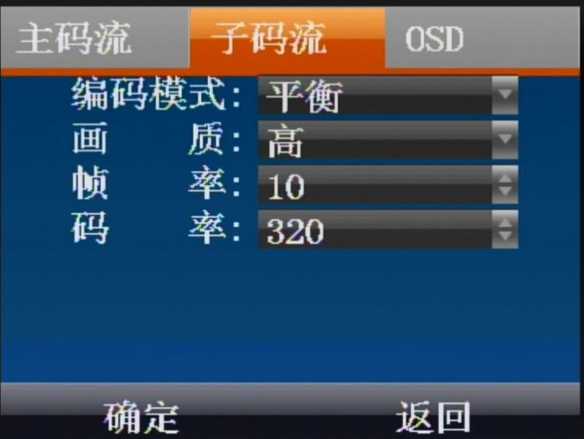
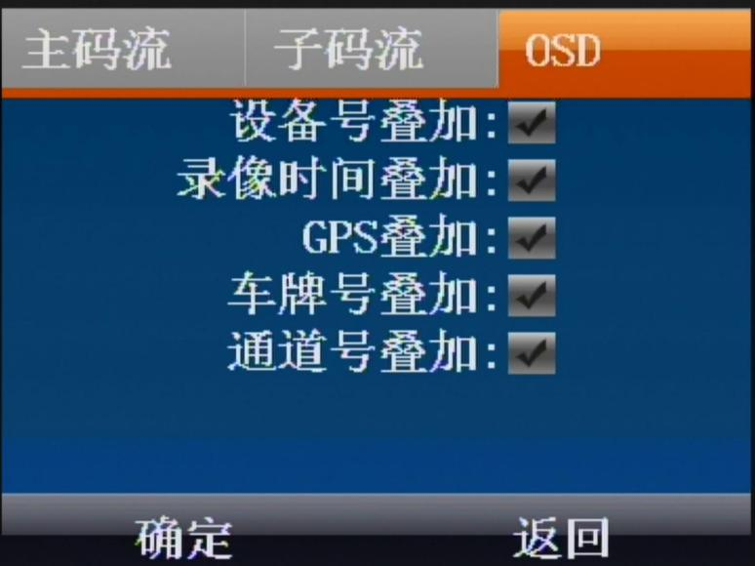
    - 录像设置
本栏目设置摄像头类型、录像模式和编码类型、IPC功能、图片抓拍等相关参数，包括4个三级菜单1个四级菜单：
摄像头：默认视频制式PAL制式，可配NTSC制式，可自由配置任一摄像头组合支持1080P、720P、960H分辨率摄像头
录像：默认视频编码H264格式，可配H265格式，设置录像模式和SD卡用途。开启AHD + IPC通道混合模式或者纯IPC通道模式，配置IPC用户验证和IPC IP地址
定时：设置定时录像要更改录像模式为定时录像，在录像里面进行修改录像状态，支持两组时间段定时录像配置，支持任意一天和每一天灵活配置
抓拍：设置抓拍的图片自动保存天数，超过设置的天数的图片将会自动被删除，可配置抓拍时长1-30天，默认7天和300s抓拍频率，可分别单独配置某个通道抓拍和抓拍联动上传图片到平台。
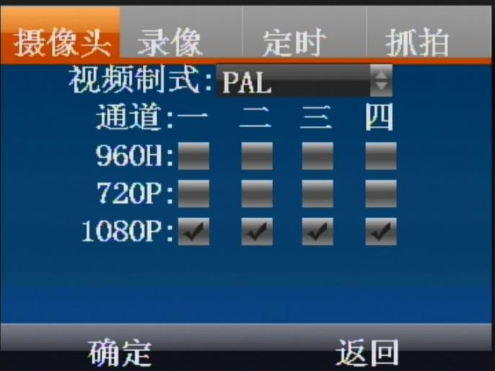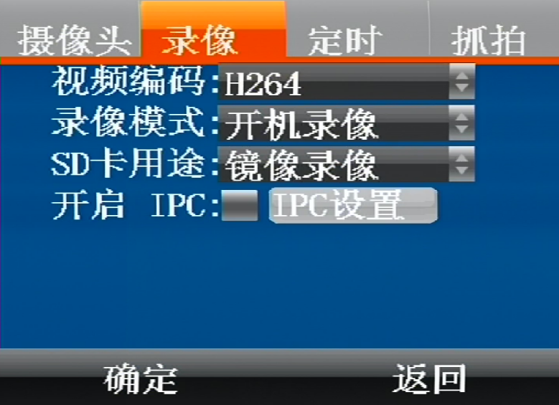
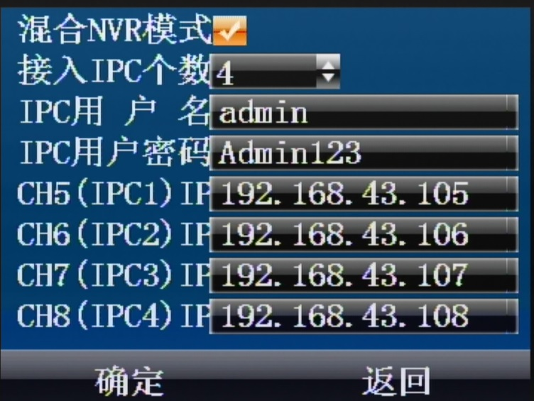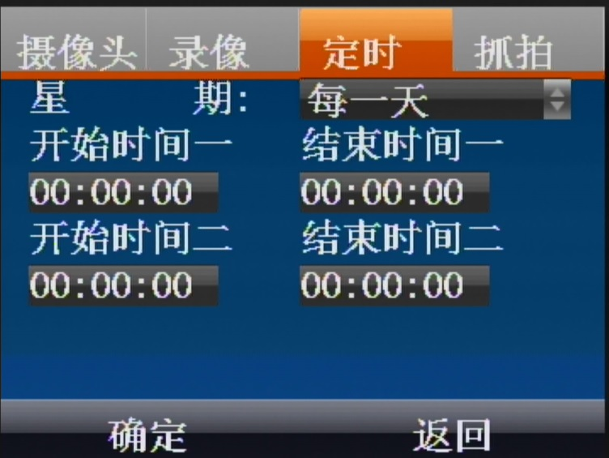
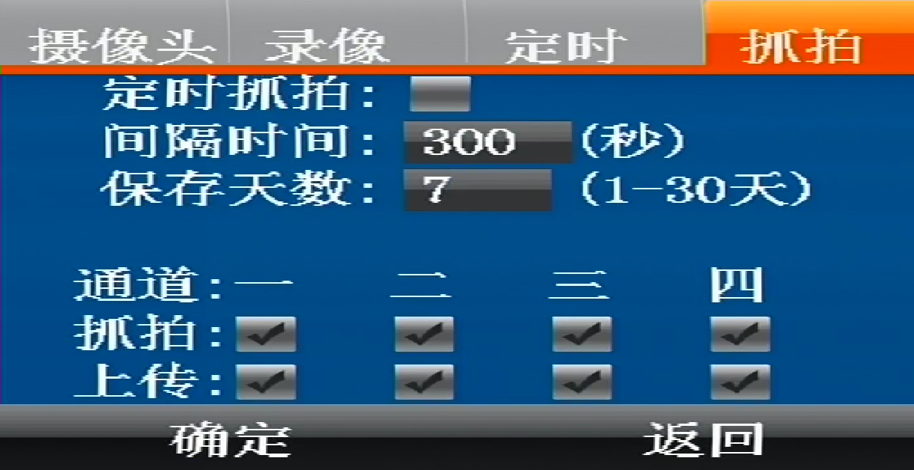

    - 串口设置
串口外设：

栏目设置录像相关参数，包括2个子项目内容：
串口：可设置成的功能有：云台、透传、温度传感器、三联刷卡机、油量传感器等串口外设
云台：设置串口接入云台的地址位及协议
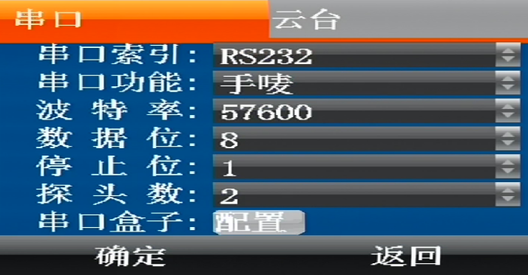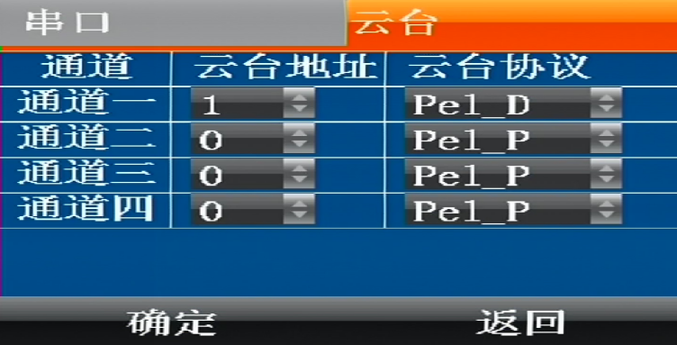
设备自带RS232、RS485两个串口，支持外接串口盒子扩展串口。最大支持6个串口即RS232x5(串口盒子占用一个)+RS485x2，我司串口盒子带有4个RS232、1个RS485串口、2个ADC等扩展口，详情请询问供应商索要串口盒子说明文档
设备自带RS232、RS485串口可配串口云台、透传、温度感应器、油量传感器等等外设，需要使用串口盒子扩展时，在第一个串口（RS232）串口功能配置为SerialBox，否则串口盒子配置按钮变灰不可配，进入串口盒子配置四级菜单进行串口盒子相关外设相关配置
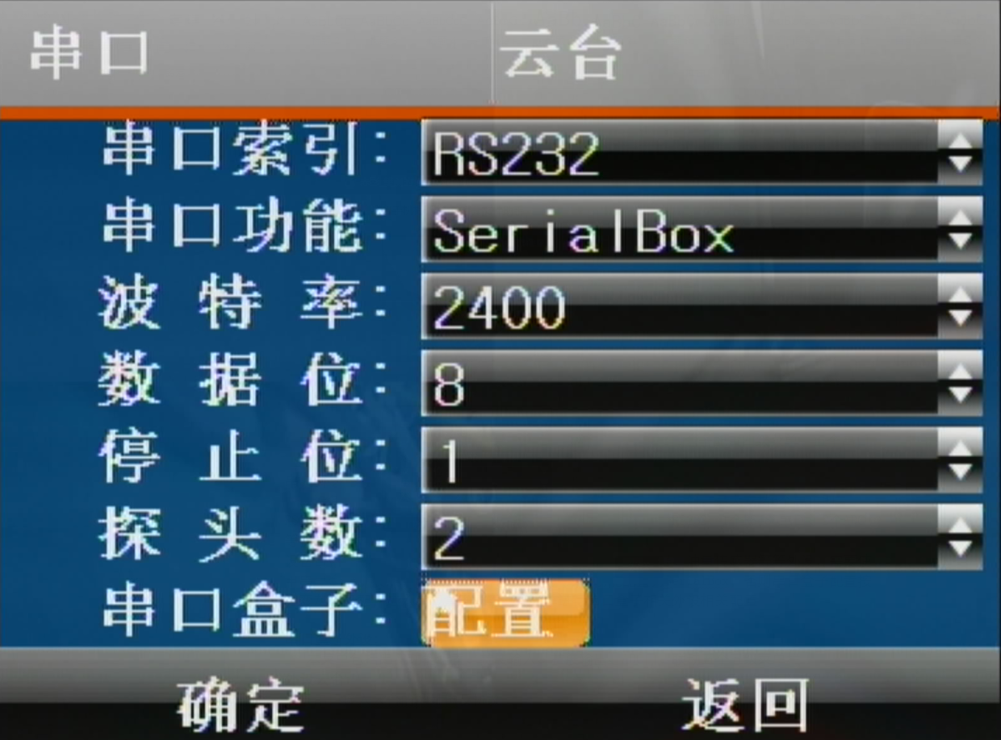
串口盒子外设：
本菜单包括串口功能配置、扩展输入、扩展输出、ADC、联动五个五级菜单栏
扩展输入：
开启配置串口盒子4个IO报警输入相关参数
扩展输出：
本菜单包括两个功能：
- 报警输出
配置串口盒子报警输出功能参数
- PWM脉冲
配置串口盒子PWM相关参数，可选PWM模式为输入、输出模式。示例：输入模式占空比、频率参数不可配，接入脉冲外设设备接收数据并展示。输出模式配置占空比、频率参数接入脉冲检测外设会显示按配置来的脉冲数据

ADC：
配置串口盒子ADC1、ADC2扩展口相关参数，可选报警输入、温度、油量等功能，不使用即被关闭。示例：ADC1接入模拟量温度传感器，设备采集电压后根据规则转换成温度数据展示在设备和平台。
联动：
配置 对应串口盒子4路报警输入联动报警相关参数

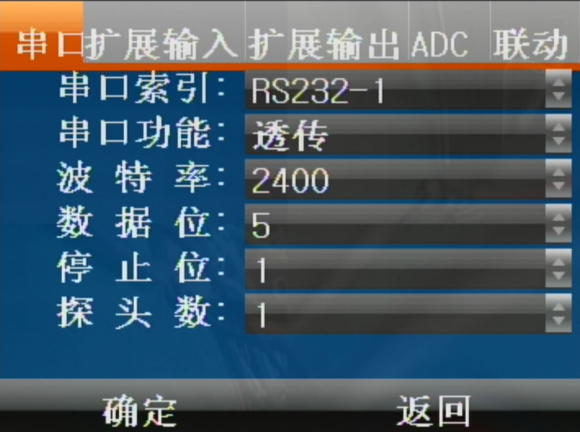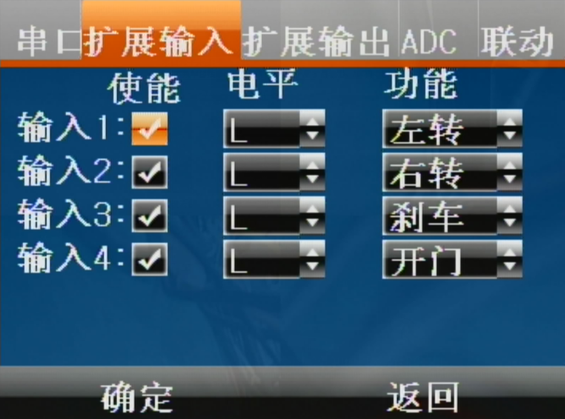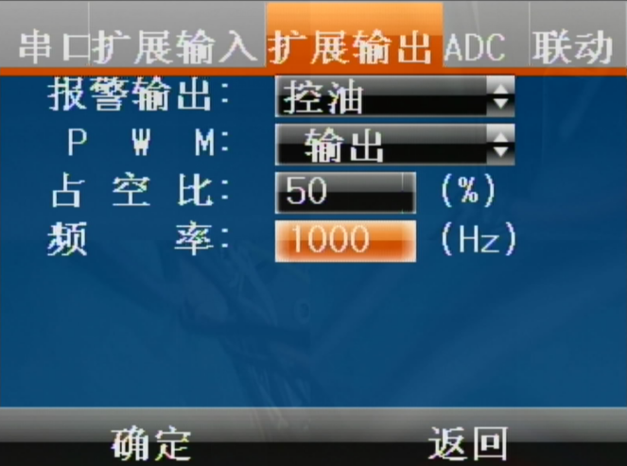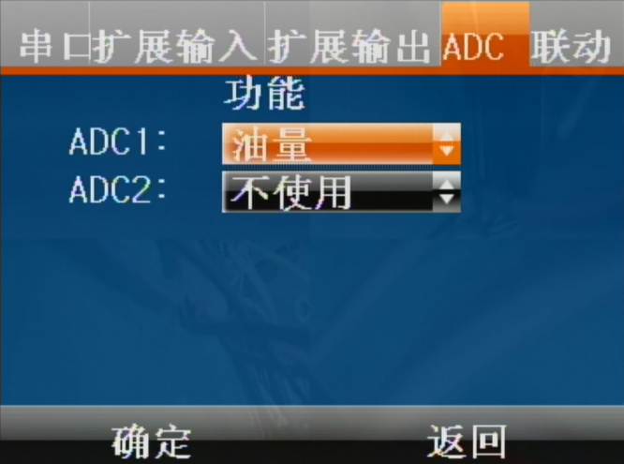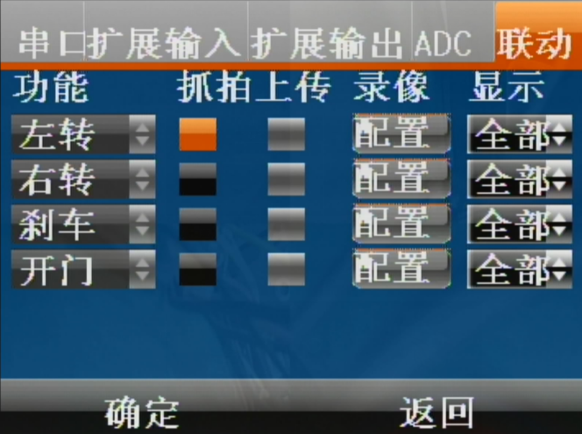

工具（二级菜单）
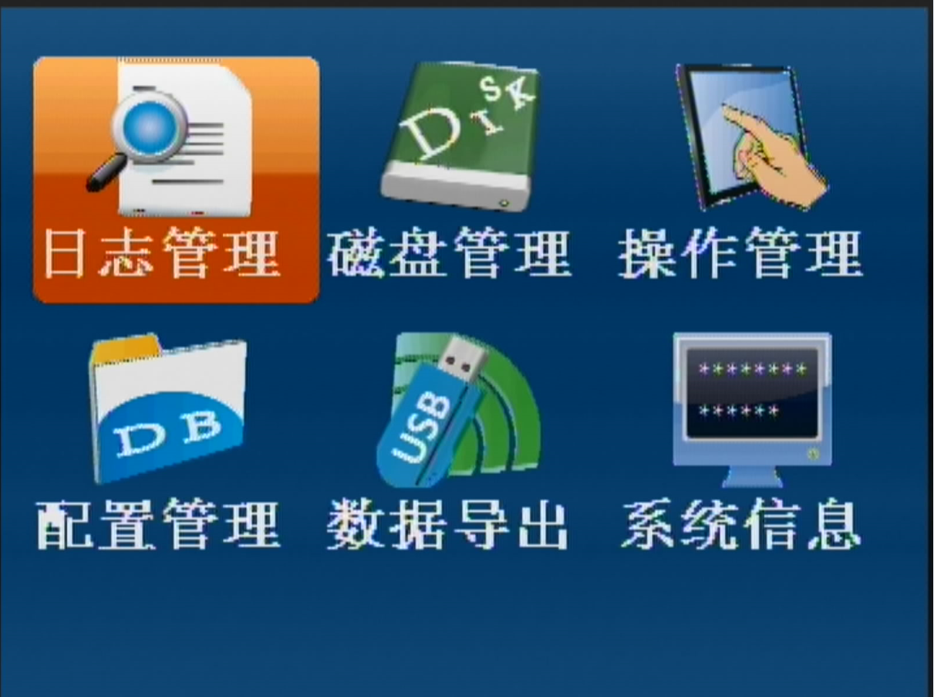
管理工具主要包括以下子菜单：
日志管理、 磁盘管理、 操作管理、配置管理、数据导出、系统信息。
本栏目设置设备的网络相关参数，包括6个子项目内容：
日志管理：日志管理主要提供给用户查询设备的日常操作重要记录，记录包括：开关机、GPS校时、报警、系统升级等事件信息，包括事件日期、事件时间、事件名称。
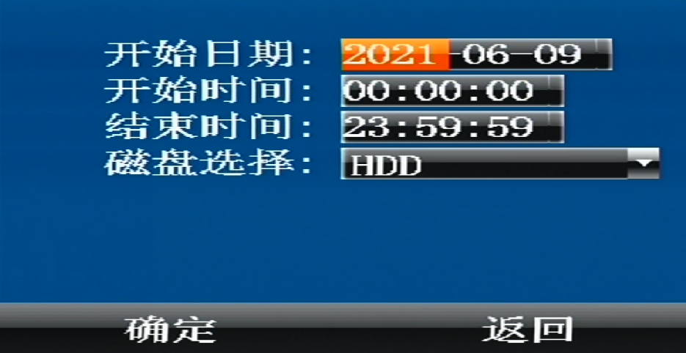
磁盘管理：用于查看磁盘容量及格式化磁盘
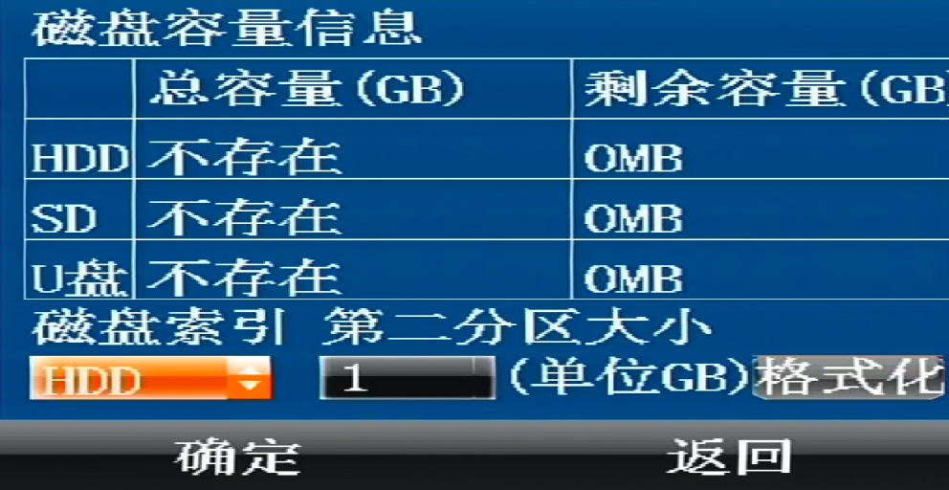
操作管理：本菜单主要对设备的停留子菜单到预览界面时长进行配置，语言切换，系统重启。
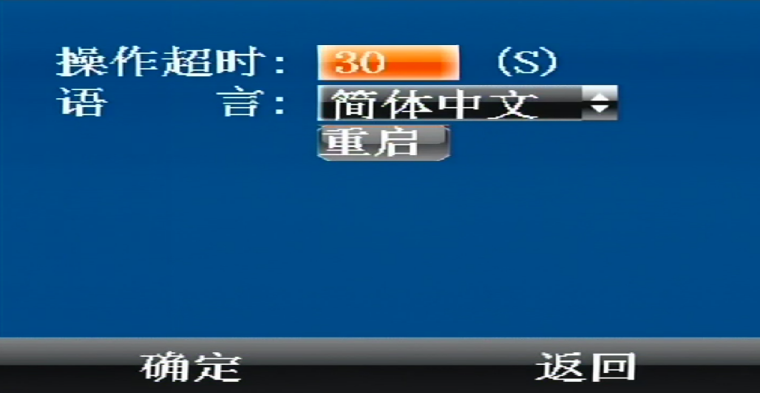
配置管理：本菜单将对设备的配置参数进行导出及恢复出厂设置和Gsensor值导出。
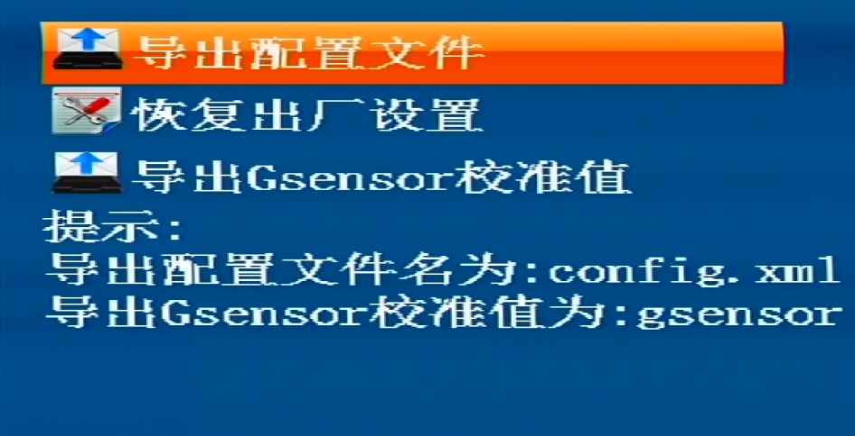
数据导出：本菜单主要实现设备SD内存储的录像数据进行导出到USB存储设备上。
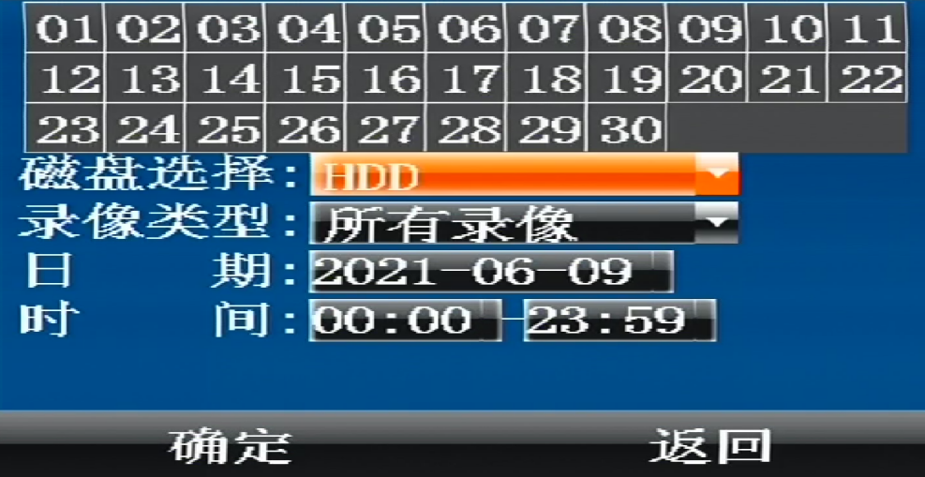
系统管理：本菜单将显示系统软件的各个模块、固件的版本号。
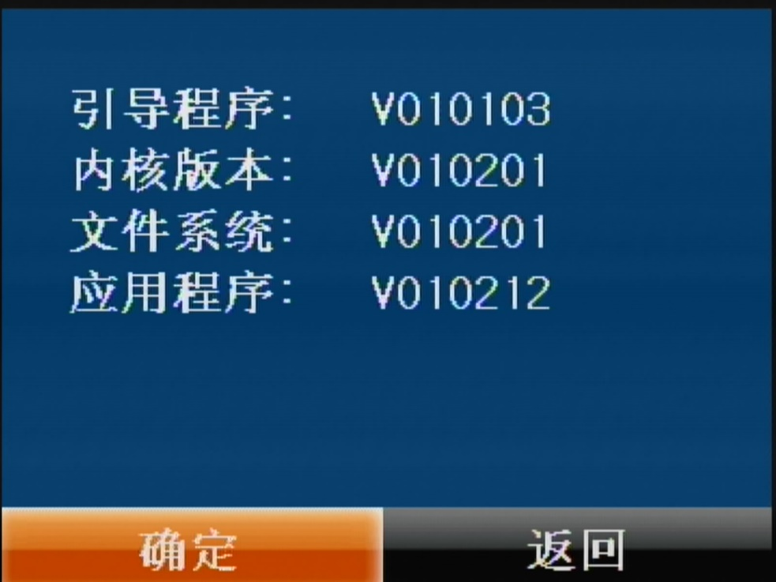

9.2.5 快速注册平台
系统默认4G模式下且拨号成功时，可按压电源按钮调出快捷设置菜单配置普通平台参数，部标808平台参数注册上线。
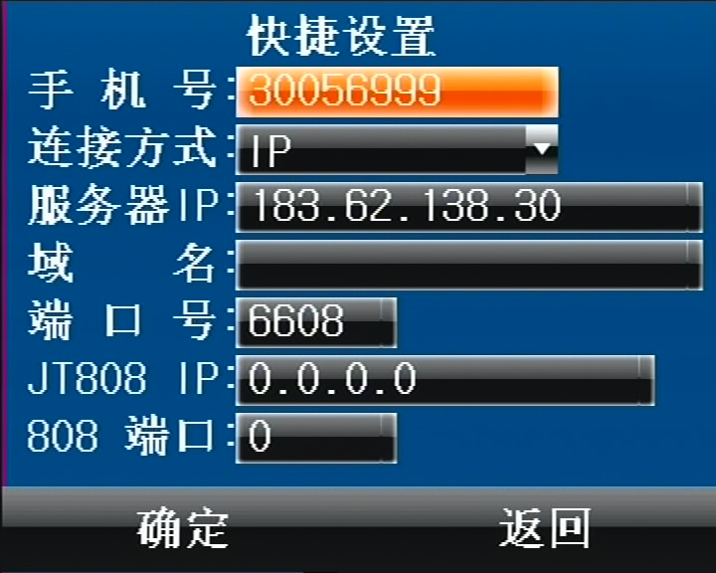
安 全 守 则 及 提 示

1. 运输过程请轻拿轻放；

2. 一切安装和维护必须由受过专业训练的合格人士执行；

3. 本产品不可安装在车辆上长期受雨水或其他液体侵蚀处；

4. 安装方式及所有材料必须能够承受机身的重量；

5. 保持机身远离热源、灰尘与强磁场；

6. 设备上方不得有重物压放，周围50cm内不得堆放杂物；

7. 车辆清洁卫生时不得对设备直接冲水；

8. 设备输出电源不得搭接任何非推荐装置；

9. 设备运行时不得尝试把手指或异物从设备缝隙中插入；

10. 在没有专业人员的指导下，请勿打开或拆卸设备；

11. 不得在主机带电情况下更换任何模块。

